- 主界面
1、增加列显示【质控数量、完成数量、任务起始时间、任务截止时间、对应评分表】
2、上方的操作列增加取消分发，可将任务变为可编辑状态
3、上方的操作列增加【调整任务时间】功能，可调整任务起止时间（已分发的任务也可调整时间）
4、下方的操作列去掉取消分发
5、下方右侧增加显示质控病历详情，支持点击【查看质控内容】，查看质控评价的界面内容
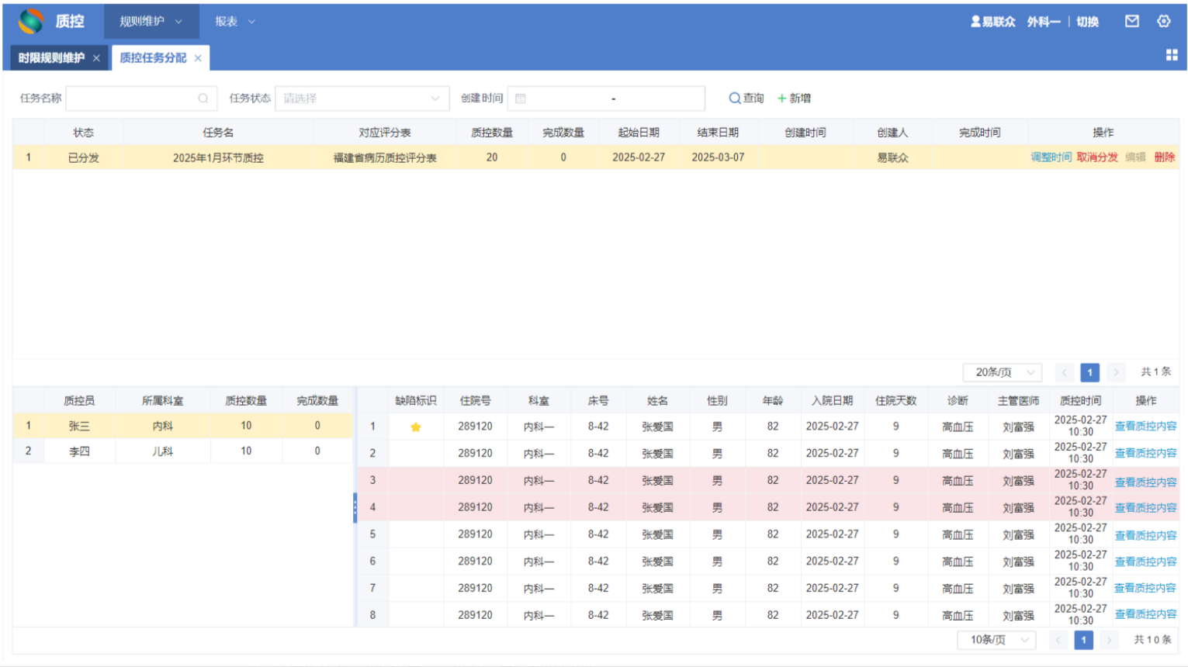
- 新建任务，第一步
增加【任务起止时间】，默认为当天到往后的一个月，如20250220-20250320
- 新建任务，第二步
选【在院患者】查询时，将查询模板与入院日期往左移，与下方查询按钮向左对齐
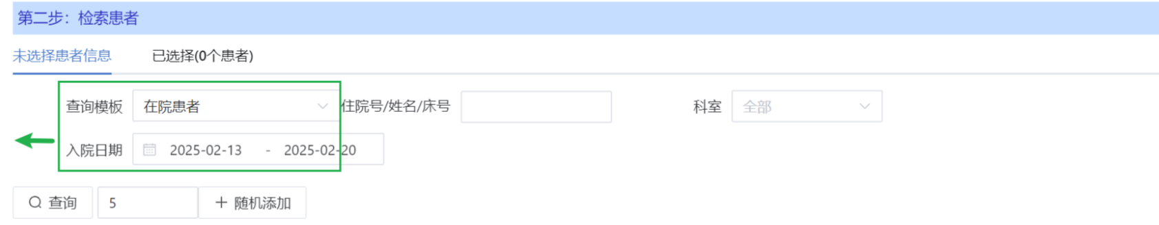
- 新建任务，第二步
选【会诊病历】查询时：
1、查询条件增加会诊状态下拉框跟会诊类型下拉框
2、查询条件对齐美观
3、会诊时间默认前一个月至今，将时间都露出来
4、查询结果增加列显示【会诊状态、会诊类型、是否急会诊、是否为重疑难患者】
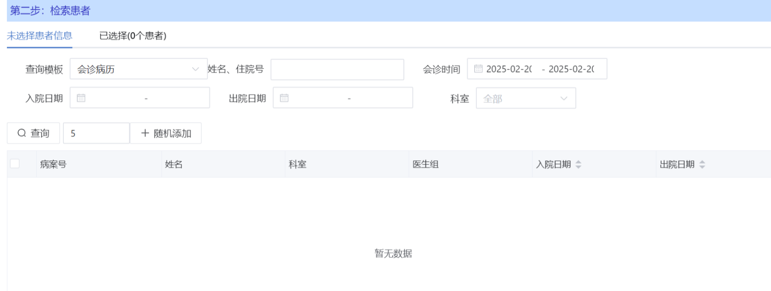
- 新建任务，第二步
查询模板，增加【出院患者】（位置放在在院患者与会诊病历之间）：
1、查询结果展示在院患者查询的内容，住院号改成病案号
2、支持按病案号/姓名/床号、科室、出院时间查询
3、支持勾选病案号导入后录入患者病案号进行查询
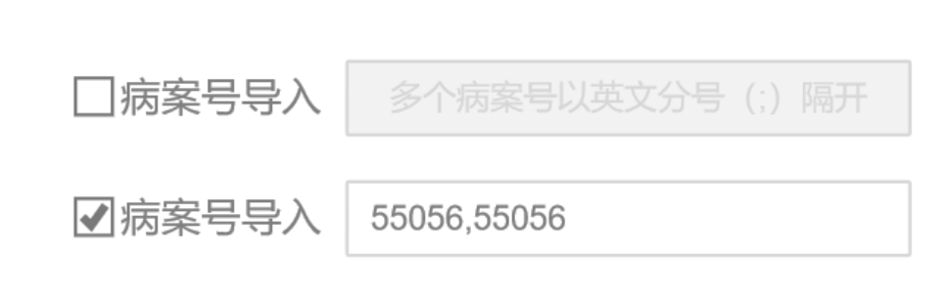
- 确认分发
确认分发前增加【同科回避、按内外科】选项，默认勾选（内二科医生不分配到内二科的病历，内科医生不分配到外科的病历，外科医生不分配到内科的病历）
